LED xx xc i vl dclь

Pro1040/1050

**vlä ou1 öclxь**

**3l2xcµ1**

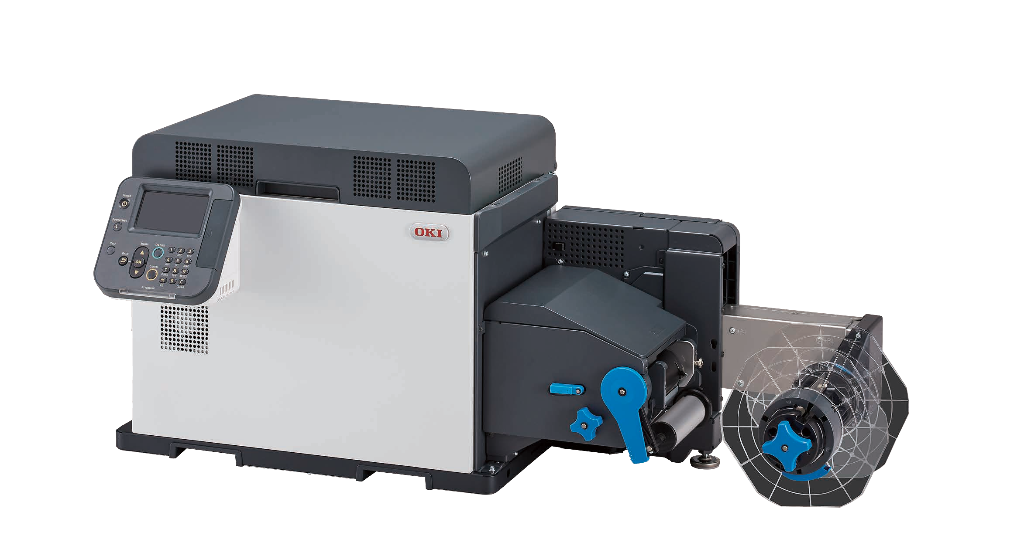

xe1 21 i vl dclь

# LED öxxäxc ›u1 ę › a µc Coxa öC Cs öi a vlä a öaclь öз u1 ż1s vlä ou1 öclxь ac «xxz a öa 2 losi e

vl2l ou1 c 2u1 2 c xoxd LED xx xc i vl vldclь ¿c ö,lxc ¸b Pro1040/Pro1050 ¿!

. 2a ou1

¿ ,x xe . xîlxxx 1 vlxilz ! ! dë x vlxilz ! ¿ s u1 i1› i ou1 clxau1 vlxilz ! lai x u1 ożb «u ,xx

.ö ë xx i ¿o au1 2 lxou1 ë u1 clxau1 ¿zoou1

2 160000 ! xe ö, › ö e vlxos clxau xulx ¸b s clxau1 öj sî ¿ 1x xs l x dclau1 ożb z

. s)1 vlxoz u xelt o2 ö,xë s, u1

c xa vl lxi! «użc ,xxxe s xz o u żx z los c p1xżx )1 u c u x zxc ożb clxau1 öj sî . ¹ ox

,e lo sl u ż aîl p1xżx 1 dclau1 ożb ax ) .«2lc,î ö›l i «ulocî lai x öx xs vl xi p x ö ox

. u x zxc aîl u1 v1,lxi ¿ xzu1

. c plx u1 ö e xozc clxau1 öj sî pыd xax ) loc plx u1 «xzo s xc)1 2u1 2 el !

. i aîl c xc)1 ¿ ulc el aîl c xc)1 ¿ ulc bżou1 clxau1 1i ¿ c xaou1 « 1xxx lai

. xs1xu1 aîl u1 el u1 aîl u1 c xb1ju1 ¿1 u)lc clxaulc Pro1050 dclь ox

pldaulc lżu1 vl xxou1 vl «ui

loc s x ou1 vlc xaou1 ¿ ö xs c o >l i! c ö,x u1 Pro1050 dclь «2xo

.vl 1xżx )1 ¿ lb i xo xu1 v1p2x vlc ou1

LED xx xc i vl dclь

# Pro1040/1050

**l ii s oc öз u1**

**vlä ou1 öclxь « oc ęlai 9c**

**öu xäa öa 2xc clxou1 ë u1 vlc xaa**

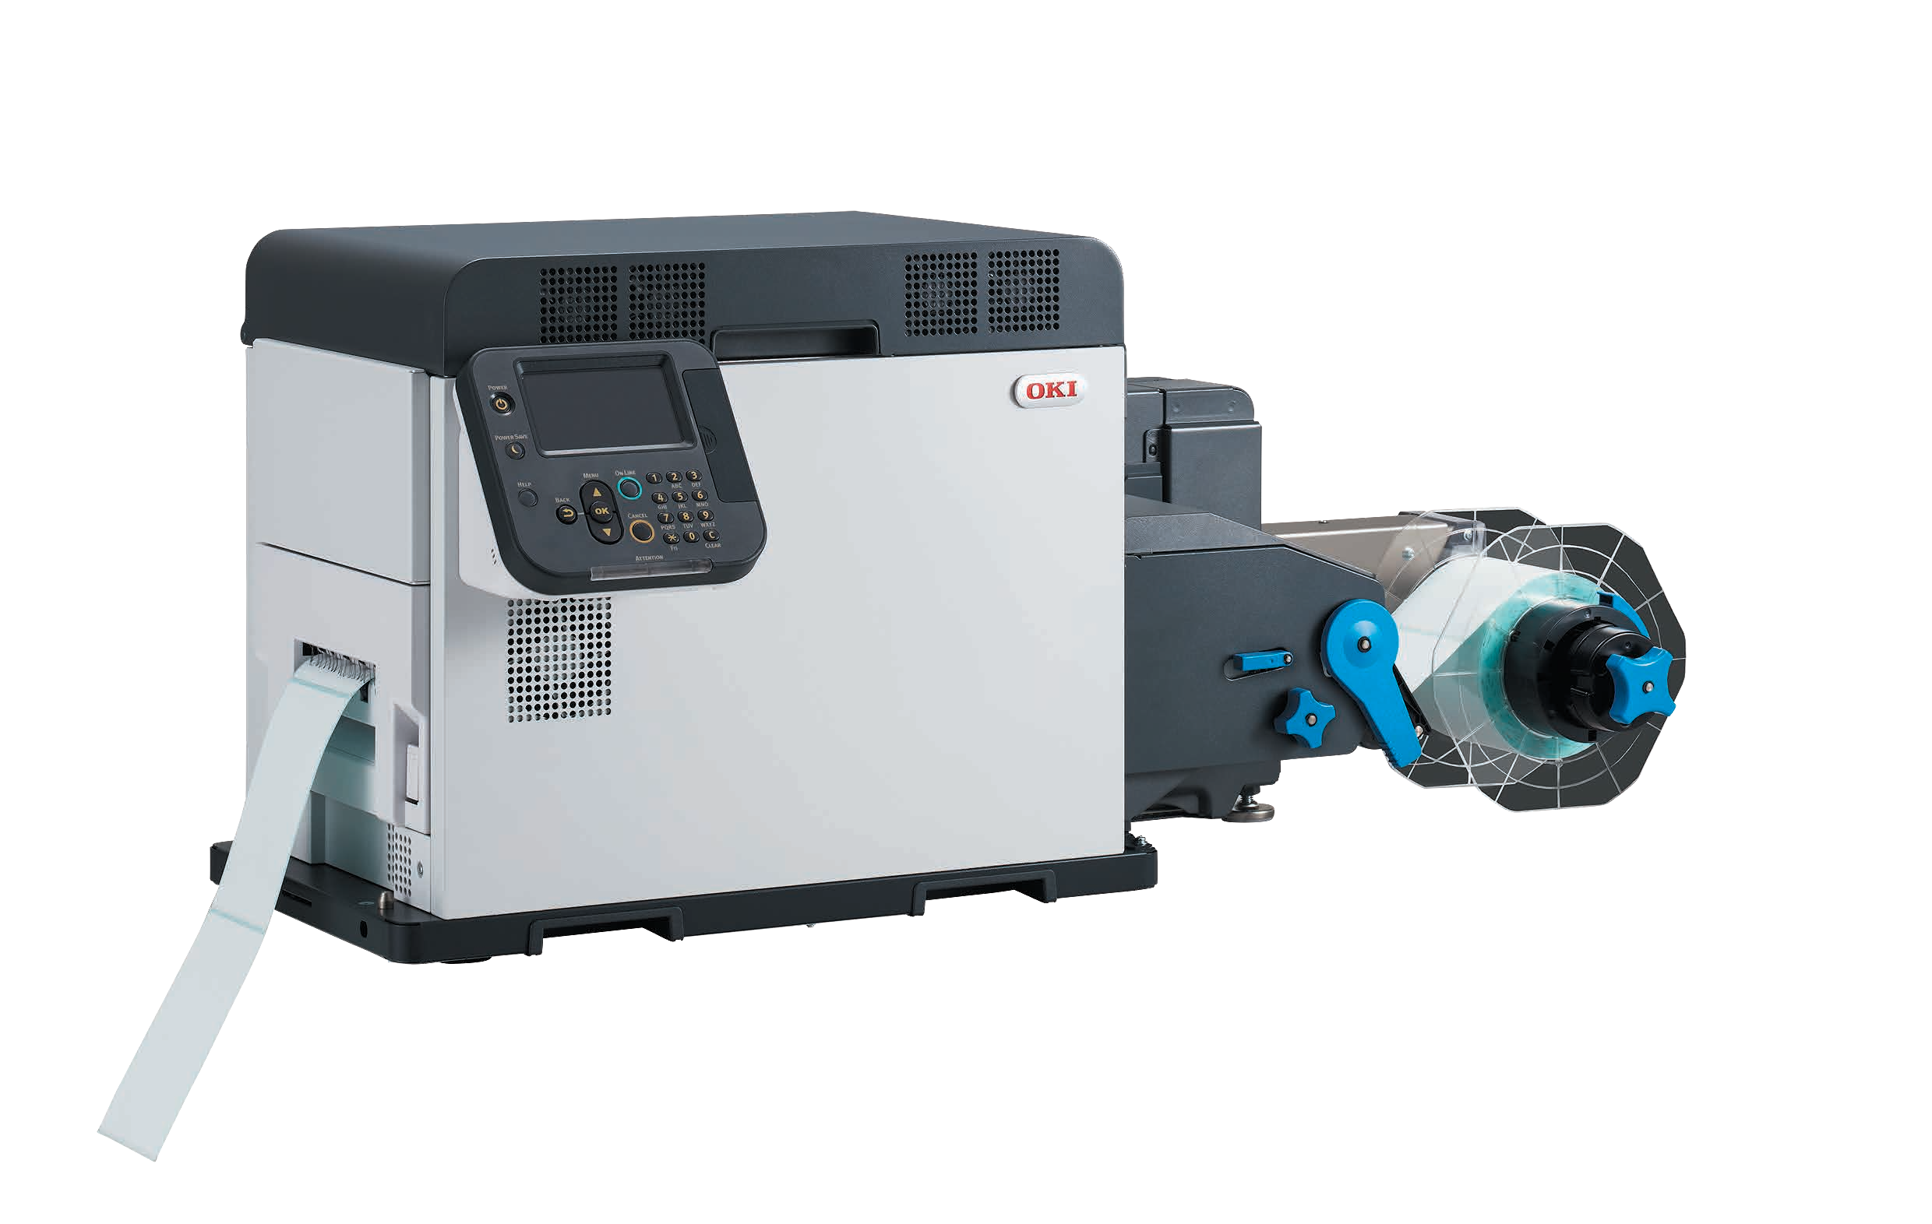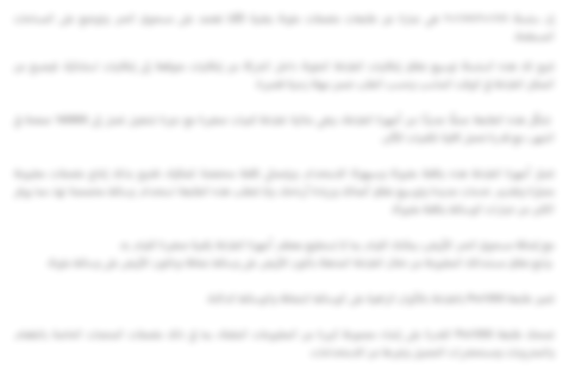

**aìlc u1ö ulaouöc xxavlxil2ai**

vl ou1 aîl ¿ ö xs c o ,e x •

¿î ¿zo u1 i ou1 î >1› u1 î >l xxu1 vl ou1 aîl c ëxu1 xulc clxau1

. xclxa )1 aîl u1 ¿ î , u1 ¿ ¿ z

**äau1 ы o› öxil2ai**

## 2zu1 î ju1 î olxou1 vlz i1 x c clxau1 12i1 pxc •

o u1 d ) 9,dxu1 î ,a u1 xi >1,¹ s ¿1 u1u ëî x2, •

x u l ,d î l xi u1 ¿ xu s o u1 d î l ! lx2 u1 vl o u x lx

. î1 u1 x c

**a a xcì ¿ u + (CMYK) s cµ1 a µ> 1 ç . 1 s3µ1 osµ1 ¿з1Cu1 ę3iµ1 ¿1 uì**

## bż îlxi p x le u ż vl x •

› )

1 , )1 ç . 1 s,)1 ,o2)1 ¿s1xu1 ,i)1 ¿1 uî 2 xc)1 2u1 2 pxżx

! le u x îlxi sî ¿ el î i aîl c ox2 î (CMYk)

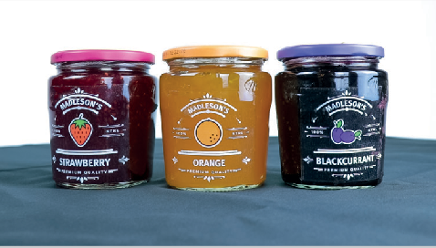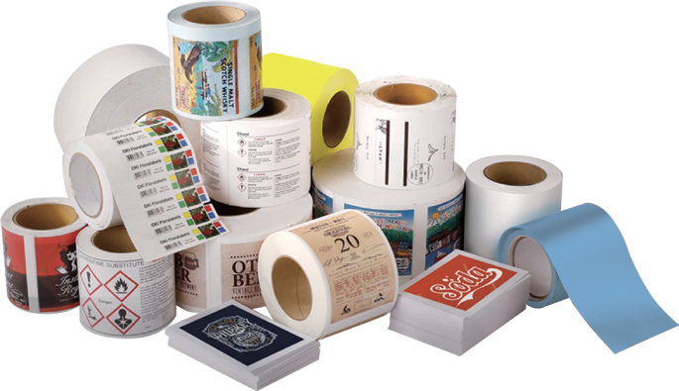

xos clxau xulx Pro1040/Pro1050 vldclь x¹ d´˚

. le u c xxou1 xżou1 vl ou1 ¿ ö e

¿ › ¿ s au1 2 ö› u1 xulc i vl ,e

.l x c xaou1 vl ou1 ¿ ¿ jż >1, ! sl2u1

. dclaulc 1,“ z. aîl u1 dc 2 ˚ xë .aîl u1 ! ›lxx )lc clxau1 ö› s xż xë . xe xu1 xë «c lżu1 aîl u1 ,lxxi1 >ls,u1 ※

**öxxäxc öi ou1 vlä ou1 öaclь pCä**

**öxa a ìlxi . ›u1 ę › a µc Coxa u1 LED**

**öxìlxoxzu1 s1 ou1 a axx xu e1 xou1 oulau1 plыxu1 a / ou1**

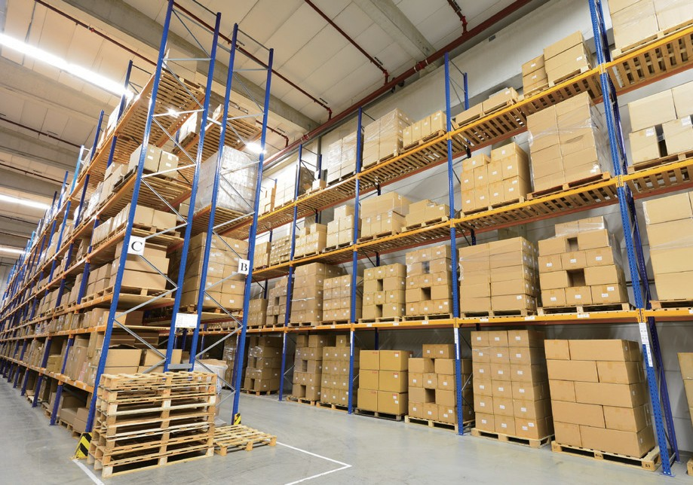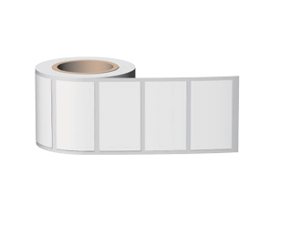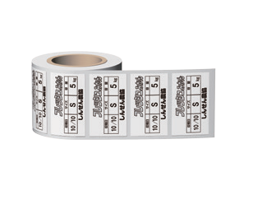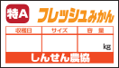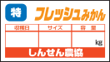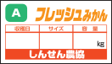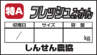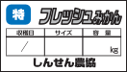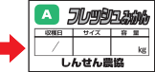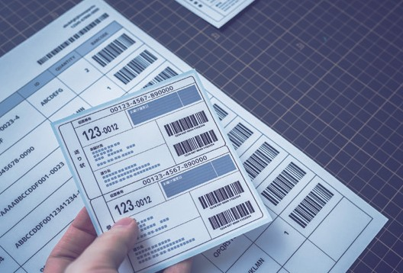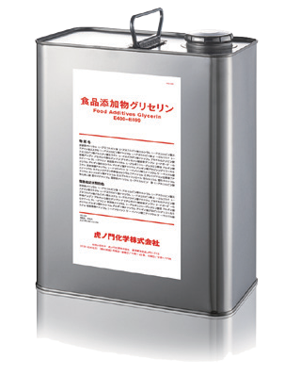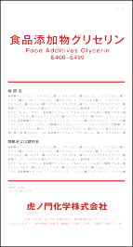

**“läx a öc xaou1 aìlc u1 ¿ jża aż**

10 10 S 5

10/10 S 5

10 10 S 5

10/10 S 5

10 10 S 5

10/10 S 5

l x c xaou1 ö›xdxou1 vl ou1 ¿ l“i jż ax

vl 1xżx )1 t xaexu a e öx21 u ¸ z

**BS5609 axx xu xxoou1**

¿1 u)>1 p1xżx lc ¸ьlżu1 ,dxu1 x ・

x )1 ь ¿ jżxu vl ou1 clxь・ ö e u1 9 xu1 xëxu1 x l xu1 clxь・

### x xxu1 e > u1 d ) öilxo l ・

**ö 31 s öaclь**

ż vl aîl ax ・l x c xaou1 vl ou1 ¿ l“i jż ax l lxuli・ pxыxxu1 ! xs1 x )1 ›1 ou1 ¿ ,x u1 lx2 ・

**. › u öxeli öaclь**

x 2, l e "l z " l ax ・

ż aîl ¿ › ¿ ża vlc xa ,x ・

clxau1 , , 2u1 x l lxuli・

**ç. 1 s3µ1> osµ1> ¿з1Cu1 ę3iµ1> ¿1 uì**◀ **LED öxxäxc öëCu1 lc öclxь ,ì3**◀

**¿ u +** (**CMYK**) **s cµ1> a µ1>**  xu1 . a i 1200 ëxc xë› a ai ,2î●

**火**

**1* a a xcì**  î1, ¿1 uî ,xxc x i ¿1 uîc clxь●

K-2120531 **火**

xżu1 olxo u xulc l ●

aîl u1 c ¿1 u)> lc clxau1 ,e x ● •錆、傷、変形、キャップのゆるみのあるも

のは絶対に使用しないでください。

•分解しないでください。

•廃棄の際は専門業者または記載されている電話番号にお問い合わせください。

•製造後10 年を過ぎたものは、耐圧試験圧力

el u1 i ou1 a ażu1 ,2)> 1 lxi! xxd

値による水圧試験を実施してください。

•腐食しやすい場所、湿気の多い場所、潮風や雨風にさらされる場所に設置しないでください。

•濡れた床や地面に直接置かないでください。

•人に向けて消火剤を放射しないでください。

•消火器は初期消火の器具です。消火範囲に

¹ . z c xëxu1 交換または詰替を行ってください。

は限りがあります。

•試し放射はしないでください。使用できなくなります。一度操作したものは、新品と

•詰替は指定の代理店または製造元にお申し出ください。

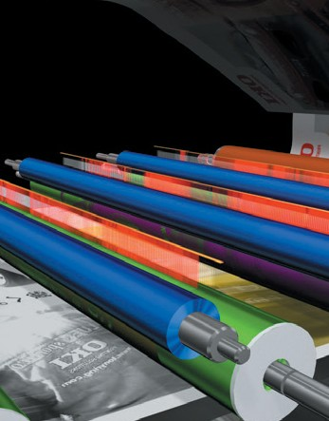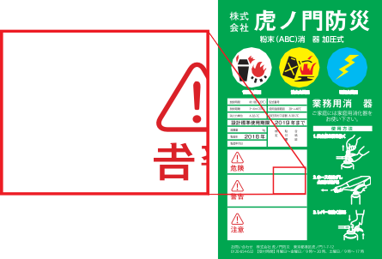

* 製造後10 年を過ぎたものは、耐圧試験圧力値による水圧試験を実施してください。
* 腐食しやすい場所、湿気の多い場所、潮風や雨風にさらされる場所に設置しないでください。
* 濡れた床や地面に直接置かないでください。
* 人に向けて消火剤を放射しないでください。
* 消火器は初期消火の器具です。消火範囲には限りがあります。
* 試し放射はしないでください。使用できなくなります。一度操作したものは、新品と交換または詰替を行ってください。
* 詰替は指定の代理店または製造元にお申し出ください。

z c xëxu1

a ażu1 ,2)> 1 lxi! xxd

* 錆、傷、変形、キャップのゆるみのあるものは絶対に使用しないでください。
* 分解しないでください。
* 廃棄の際は専門業者または記載されている電話番号にお問い合わせください。

K-2120531

**火**

î1, ¿1 uî ,xxc x i ¿1 uîc clxь●

**LED öxxäxc öëCu1 lc öclxь ,ì3**◀

xu1 . a i 1200 ëxc xë› a ai ,2î●

**火**

**¿ u +** (**CMYK**) **s cµ1 a µ1**

**1* a a xcì**

xżu1 olxo u xulc l ● aîl u1 c ¿1 u)lc clxau1 ,e x ●

el u1 i ou1

**ç . 1 s3µ1 osµ1 ¿з1Cu1 ę> 3iµ1 ¿1> uì**◀

**LED öxxäxc öi ou1 OKI öaclь ¿a öslaxcµ1**

#### "öilxo clxь ö› s p x xz ou1 z los! e "

zxu1 żx vl aîl c clxau1 ・

l x c xaou1 îl u1 ¿ xs ¿ jż ! sl2u1 ¿ › ¿ s u c ¿ jżou1 ö,1›! ・

xżu1 2zu1 olxou1 l ou öilxo ・

ax xu1 i1xu1 clxau1 m,2 pxo c ilx ・

**xxou1 a**

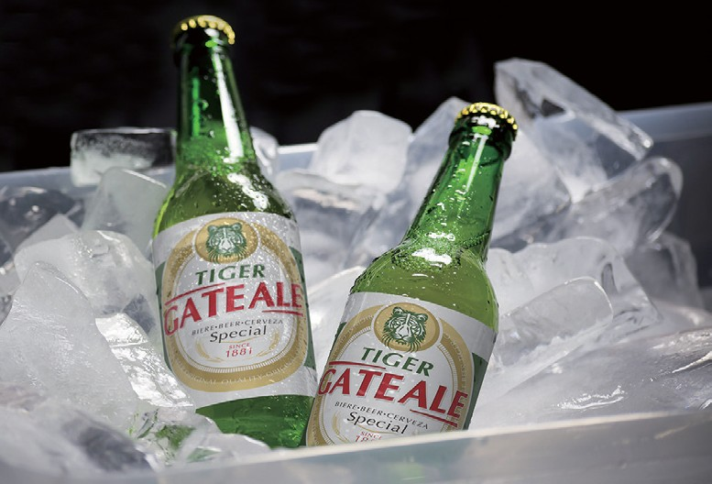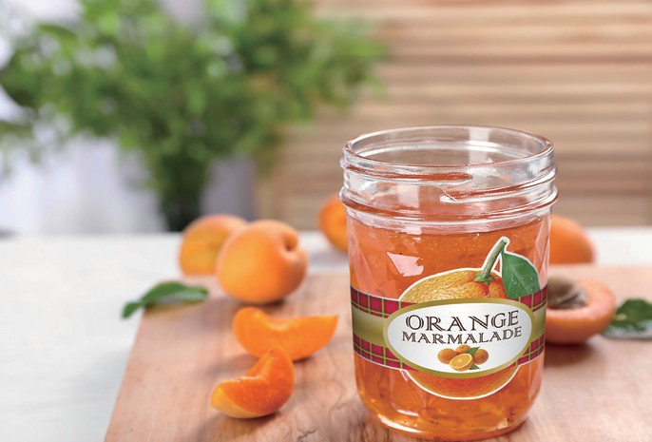

### xb1i ¿1 uî p1xżx lc lzu1 ¿1 u)lc clxь・

aîl u1 uld ¿ d 1 c o ・

### xoë, lxi! xx xc ö ex clxь・

**ыlx öclxь plыi**

vlc xaou1 ¿ ö e xos clxь . c d ・ vlxozu1 ¿ ç›)> 1 x2u1 c xzu1 au1 x c aîl u ,xb ¿c osli z xxz ・

ö,l ou1 ¿ „ lc x ax ь ›1xc! ë ・

**. › u öxeli öaclь**

żou1 aîl u1 v1,lxżu › x2 ,e ・ l x uld o u1 żou1 aîl u1 z ・

ö› x2 clxau1 v1,lxi ¿ z lxulc s,e x i xc)> 1 2u1 2 ・

#### " i,ou1 vl ou1 clxь

**LED öxxäxc öi ou1 OKI öaclь pC¹ ä**

#### bż îlxi x 2 ö e xozc clxau1 xilz !"

vl ou1 aîl u xel ! v1,lxi ・

ö e xozc c xx clxь ・

>

xc)1 ¿ ulc clxь ・

xcî ¿ u le u ż vl x

¸d

1* ﻟﻠﻄﺎﺑﻌﺔ Pro1050 ﻓﺤﺴﺐ 2* ﻗﺪ ﻳﺨﺘﻠﻒ ﻋﻤﺮ اﻟﺠﻬﺎز ﺑﺤﺴﺐ اﻻﺳﺘﺨﺪام. وﻗﺪ ﻳﺴﺘﺪﻋﻲ اﻷﻣﺮ ﻣﻦ اﻟﻔﻨﻴﻴﻦ اﺳﺘﺒﺪال اﻷﺟﺰاء اﻷﺻﻠﻴﺔ ﻟﻠﺤﻔﺎظ ﻋﻠﻰ 6 ﻣﻼﻳﻴﻦ ﺻﻔﺤﺔ ﺑﺎﻻﺳﺘﻨﺎد إﻟﻰ اﻟﻤﻠﺼﻘﺎت ﻣﻘﺎس A6

**żì v1 a. öi ou1 LCD ös u 9a xa xu1 öu gc**◀

2i1 lox21 ¿ ż lo spx x , ,l ● xu› x xxou1 2u. 1 2 xos 9,c●

oxd ¹ î1 xu1 , u1 >lai)1> c xc)> 1 ¿ u1 aîl u1 c ¿1 u)1>

ëî x2s vl c 8 ,a c u ● x xu1 ¿1 u)> 1 elxzu1 x xu1 ax ● i ou1 aîl u1 el u1

2 . 1 6 clxь ! xîlxxx 1 ilx ● xxxxxxx xxxxxx

zx u1 ›1xc! aîl u1 p 2 xe ● ! öx x u1 xc)> 1 ¿ u1 öx2¹ ›

xodu1 olxxi1 vżs

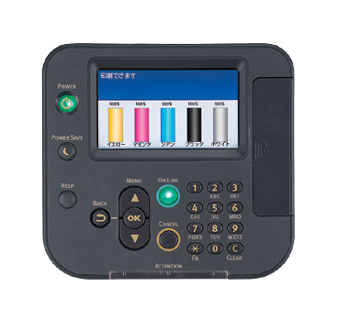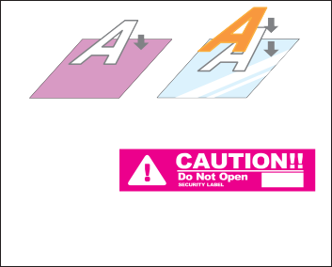

**żì v1 a**

,ll 2i1 lox21 ¿ ż lo spx x , ,l ●

oxd î1 xu1 , u1

ëî x2s vl c 8 ,a c u ●

2 1 6 clxь ! xîlxxx 1 ilx ●

**öi ou1 LCD ös u 9a xa xu1 öu gc**◀

xu› x xxou1 2u1 2 xos 9,c●

x xu1 ¿1 u)> 1 elxzu1 x xu1 ax ●

zx u1 ›1xc! aîl u1 p 2 xe ●

>lai)1

c xc)> 1 ¿ u1 aîl u1 c ¿1 u)1

i ou1 aîl u1 el u1

! öx x u1 xc)1 ¿ u1 öx2 ›

xodu1 olxxi1 vżs

xxxxxxx xxxxxx

>

※ اﻟﺮﺟﺎء اﺧﺘﺒﺎر اﻟﻮﺳﺎﺋﻂ اﻟﺨﺎﺻﺔ ﺑﻚ ﻗﺒﻞ اﻻﺳﺘﺨﺪام. ﻗﺪ ﺗﺨﺘﻠﻒ ﺟﻮدة اﻟﻄﺒﺎﻋﺔ ﺑﺎﻻﺳﺘﻨﺎد إﻟﻰ اﻟﻮﺳﺎﺋﻂ، وﻗﺪ ﺗُﻠﺤﻖ ﺑﻌﺾ اﻟﻮﺳﺎﺋﻂ ﺿﺮرًا ﺑﺎﻟﺠﻬﺎز.

vl 1 ou1 ż

|  |  |  |  |  |
| --- | --- | --- | --- | --- |
| **Pro1050** | **Pro1040** | **xxou1 pc1** | | |
| 46672103 | 46672003 | ö›lou1 pë, | | |
| 5031713072003 | 5031713071990 | EAN j , | | |
| xoë,u1 LED xx xc lt ¿1 uî ożc xoë,u1 xî , zu1 clxau1 ,ь | xoë,u1 LED xx xc lt ¿1 uî dc,îc xoë,u1 xî , zu1 clxau1 ,ь | clxau1 ,ь | | dcla u xilzxou1 p u1 |
| ( xilxu1 . vl c 6) xili/p 152,4 ë)1 x2u1 | | 1* clxau1 c,> | |
| p 2,12 : xu1 u1 sp 2,12 : oxu1 u1 sp 2,12 : x u1 u1 sp 2,12 : du1 u1 | | clxau1 l u ç›)1 x2u1 | |
| c zu a i 600 x 600 s c zu a i 1200 x 1200 | | clxau1 ë› | |
| u1 | | aîl u1 x x | 2*  aîl u1 i |
| (vl c 8) p 203,2 | | ¸s,lżu1 u1 ,aë |
| (vl c 3) p 76,2 | | i1xu1 ö1 xu1 ,aë |
| ilaxu1 «ui . loc ( c 5,1) p 130 -( c 1) p 25,4 : ou1 , u1 | | aîl u1 9,c |
| p 1320,8 - p 12,7 | | clxь x oc zu ou1 ь |
| p 126 - p 25,4 | | vlc xaou1 9,c |
| ( c 4,95) p 125,76 | | vlc xao u ë)1 9,du1 |
| (vl c 4) p 101,6 ç›)1 x2u1 | | a u1 ь |
| ¸clxa 1 p xe vl s ) , vl s ›lc , vl sp xe s ›lc , | | aîl u1 i |
| p 0,25 - 0,076 | | aîl u1 «o ˚ |
| i1x u s u1 s ,lż u s u1 . | | 3* u1 ol 1 |
| 4* >, ) sö u1 s( ilaxu1 ¿ x żu1 u1 c xa ) >1› u1 1du1 | | aîl u1 ¿c zu1 |
| zdou1 d )1 ,d x i sö,cldu1 d )1 ,d x i | | aîl u1 ,d x | |
| lzu1 a u1 | | ç> l xu1 ьl u1 | |
| 5* p xu1 . 2 8000 ë)1 x2u1 | | l c ou1 x xu1 xe xu1 ö, › | |
| lcl xs 2/ lcl xs 2 | | ( ë)1 x2u1/ x lx u1 d u1) ö,s1żu1 | | pz2xu1 öx2 |
| ( c u1 île) USB 2.0 | | USB | s1 u1 |
| 1000BASE-T/100BASE-TX/10BASE-T | | LAN |
| TCP/IP | | s u1 | |
| PCL 6 (XL) öltl2 sPCL 5c öltl2 sAdobe PostScript 3 | | dclau1 eu | |
| ö,e , a ai 4 s x x u “1clë lai 81 PCL öltl2 sAdobe PostScript 136 a ai | | ażu1 | |
| %2-/+ j ,b 60/50 ››, s%10-/+ ›› ou1 ,lxx u u e 230 , au1 ›l2î | | 6* ëlau1 ,x | | ,iî vl 1 |
| a1 710 xdou1 . a1 1200 ë)1 x2u1 | | xe xu1 | m1 x 1  ëlau1 |
| a1 27 xdou1 | | ożu1 |
| ëî î a1 25 | | ëlau1 e |
| xxz ¿ xc s xx xu1 c ь,u1 ¿ % 90 ! 10 s x s,› 43 ! 10- :¿ jżxu1 s xx xu1 c ь,u1 ¿ % 70 ! 20 s x s,› 30 ! 10 : xe xu1 | | xe xu1 xxc | |
| p 441x477x1040 | | 7* ( l ,)1 × odu1 × 9,du1) ›ldc)1 | |
| (unwinder) ( i1 a )1 2 ou1 , u1 a c ö1›î dclau1) p s 61 1 2 | (unwinder) ( i1 a )> 1 2 ou1 , u1 a c ö1›î dclau1) p s 62 1 2 | (vl j x ou1 ) ¿i u1 | |
| (unwinder) ( i1 a )1 2 ou1 , u1 a c ö1›î dclau1) p s 50 1 2 | | (vl j x ou1 ¿ › ¿ ) ¿i u1 | |
| Windows Server 2012 Windows Server 2012 R2 Windows Server 2016 Windows 7 Windows 8 Windows 8.1 Windows 10 Windows Server 2008 Windows Server 2008 R2 | | 8* p cxou1 xe xu1 plыi | |
| CSA 1c (öx2xou1 vl ) u1 . x l u1 ldou1 ld ) Ul 1c (öx2xou1 vl ) u1 1xxs . x l u1 ldou1 ld ) cULus 1c (1xxs . x l u1 ldou1 ld ) cUL 1c zx u1 ! u1 xi, (ö,ażu1 ›1 ou1 ¿ x2u1 xs ) RoHS  GS 1c CE 1c xьlxe , zu1 e1 xu1 xs 1c (1xxs ld xdos) | | xxxu1 1 u1 | |
| 9* 2 1 6 î v1 x 5 | | xxou1 ,oc | |
| ( u›)1 1,xu1 v1e¹ ) DVD-ROM 91,ëî s ëlau1 xxs | | x du1 vl x2 | |  |

. xxs, xdc i1xu1 î ,lżu1 2i s u1 ö,1›! ¿zo ) 3*.il ulc 1,“ z. aîl u1 dc 2 ˚ xë saîl u1 ! ›lxx )lc clxau1 ö› s xż x e .p1xżx )1 xë «c lżu1 aîl u1 ,lxxi1 >ls,u1 2* .l zo l c i aîl u1 p 2 ! ›lxx )lc clxau1 c, xż xë 1*

. ˚

i ëlь plыi 6* . clxau1 ö› s ,iîx x e sp xu1 2 8000 i l l2 .A6 ,l aîl u ö,ox clxь ! ›lxx )lc 5*. c xaou1 u1 c >1› 1c x , ¿î i1› ,d x xax ) . ilaxu1 / aîl u1 ¿ ¸ żu1 il u1 c >1› 1c >ls,u1 4*

,oc xż xë 9*Windows server 2008 Windows 7 Windows 8 Windows 8.1 Windows 10 xe xu1 oыi) c 64 c 32 ,1x ) 1 ¿ t ,e x 8*.i,lc p s >lxxx 1 7* . ,2 v i ,ai> ,e x .¿ o i sldu1 2ou1 p1xżx 1 sUPS/ la i1u clë

A6 ,l vl ou1 ! ›lxx )lc 2 1 6 c ыl 2 u x )1 >1js)1 1xxx 1 xx u1 ¿ , )1 ¸cxx xë .p1xżx )1 2c il u1

vx2)1 xe xu1 plыi ,1x ) u x2 ,e x ※ . clxau1 vlilxxu l e )1 clxau1 ë xż xë※ .il ulc 1,“ z uuli ,ь ¿ xs1 x )1 ›1 ou1 2 ˚ xë .OKI ¿ x )1 xs1 x )1 ›1 ou1 p1xżx 1 >ls,u1※ .¿ u1 xblc vlc xa lxi! x żu1 clxau1 px xë※ vl ) u1 Microsoft Corporation s u ,l 1c î ,l 1c ¸b Windows ¿!※ ç zu)1 OKI vlilxc ë c ,e x vx2)1 dclau1 e¹ ※ .ç zu) 1 ë ou1 c pcxu1 2 ds1, >ls,u1 .ç zu)1 OKI vlilxc ë c c dxou1 x l xu1

. > . .

OKI Data Corporation s, ¿ , z ¸ai ¿i! c 2u1 ¿ › ¿ lxîjs î lx t , xou1 1żb i ö›lc! ,ы2ou1 ¿ ※ . ,iî ¿1x c î/ öx2xou1

xs1 x )1 ›1 ou1●

|  |  |  |  |
| --- | --- | --- | --- |
| **öxslxiµ 1 uCaa** | **EAN ja3** | **öslou1 pë3** | **a u1** |
| 1* 150000 lx , 2 | 5031713071969 | 46672506 | ,żu1 öx2 , ou1 öx2 |
| 2* 150000 lx , 2 | 5031713071976 | 46672305 | xu1 öx2 |
| 3* 25,000 lx , 2 | 5031713071983 | 46672402 | « x >o˚ u1 2u1 2 xx |
| 4* 9,000 lx , 2 | 5031713071372 | 46844011 | . , )> 1 2u1 2 ь,i |
| 4* 9,000 lx , 2 | 5031713071389 | 46844012 | ç1 s,)1 2u1 2 ь,i |
| 4* 9,000 lx , 2 | 5031713071396 | 46844013 | lo u1 2u1 2 ь,i |
| 4* 9,000 lx , 2 | 5031713071402 | 46844014 | › )> 1 2u1 2 ь,i |
| 4* 4,500 lx , 2 | 5031713071419 | 46844015 | xc)1 2u1 2 ь,i |

ö,ox clxь s%20 x xc xae sA6 ,l o u ldx 4* clxь x oc zu vl2 3 s%20 x xc xae sA6 ,l o u ldx 3* clxь x oc zu vl2 3 sA6 ,l o u ldx 2* clxь x oc zu 2 50 sA6 ,l o u ldx 1*

., )1 ¿ lb i s ë1i!/>laeu1 ,xe xe xu1 l !/ xe xu1 p1xżx )1 clxau1 vlilxc 2c xż xë .a e xds, leu xslxi)1 xd 9,c px ※

xulc clxь ö› s c ыl 2 u «ui s dclau1 p1xżx 1 px ) l xxc 2 2u1 2 ¿ ö e xos m1 x lc 2u1 2 ь,i ,ox xë※

Pro1040 i1,ь xc)1 2u1 2 ь,i xs, ¿zo )※

**OKI Middle East, India & Africa** Building 7W A, Office 2008 DAFZA,

Dubai UAE

Tel: +971 42045810

Fax: +971 42045811

[**WWW.OKI.COM/ME**](http://WWW.OKI.COM/ME)



2019.5.（ab）

02203086 s u1 pë, 2 1 i! . s, ¸b OKI EUROPE LIMITED s, ¿! .OKI EUROPE LTD s u 2019 pld u xu1 clxau1 2 ©

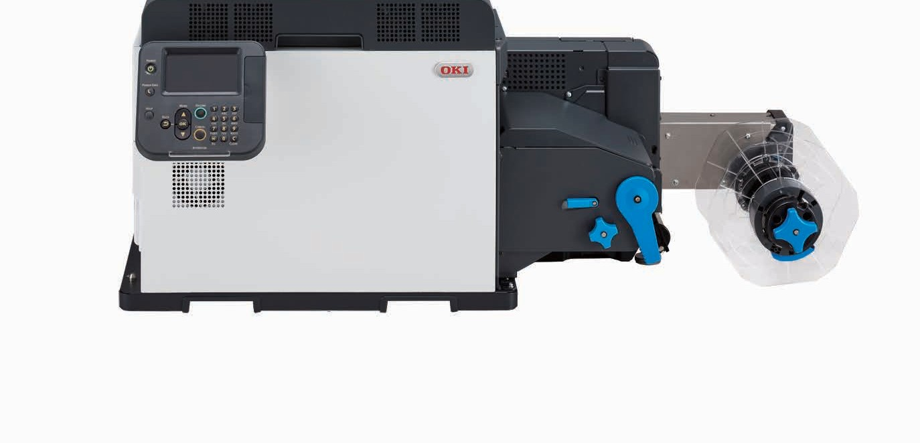

.Oki Electric vlt, c o ¿ >js ¸b OKI EUROPE LTD ¿! .Blays House, Wick Road, Egham, Surrey, TW20 0HJ, UK l xxz

.1.01/2019 ,1x ) 1 . ,l xu1 vl 1du1 zc ,1,ë) 1 p .,ld ! ¿ xc xex u ,c vl 1 ou1

P221995